МИНОБРНАУКИ РОССИИ
Федеральное государственное бюджетное образовательное учреждение
высшего профессионального образования
«Ижевский государственный технический университет
имени М.Т. Калашникова»
Кафедра «Программное обеспечение»

Отчет по лабораторной работе №2
по предмету «Тестирование программного обеспечения»

Номер задания 41

Выполнил
студент гр. Никитин Д.А.

Принял:
старший преподаватель Е.В. Старыгина

Ижевск
2020
СОДЕРЖАНИЕ
1. Задание 3
2. Описание предметной области 3
3. Описание системы 3
3.1. Роспатент 3
3.1.1. Схема объекта 3

1. Задание

Патентоведение.

2. Описание предметной области

Основная цель патентоведения - защита изобретений и технологий путем получения прав на их эксклюзивное использование.
Для получения патента, заявитель должен подать заявку на регистрацию, после которой она должна пройти две экспертизы: первичную и вторичную. Первичную экспертизу проводит один человек, вторичную – несколько человек. После прохождения обоих экспертиз, по заявке формируется патент.
Заявитель должен заплатить за регистрацию заявки, первичную и вторичную экспертизу, выдачу патента.
Стоит учитывать, что, если какой-либо из шагов был прерван, необходимо будет начинать процесс заново.
Владелец патента может предоставить права на пользование своим патентом другому лицу.
Владелец патента может ежегодно продлять свой патент вплоть до максимального срока, после которого продление более невозможно. Если срок патент истёк, его более нельзя продлить.

3. Описание системы

3.1. Роспате

3.1.1. Схема объекта

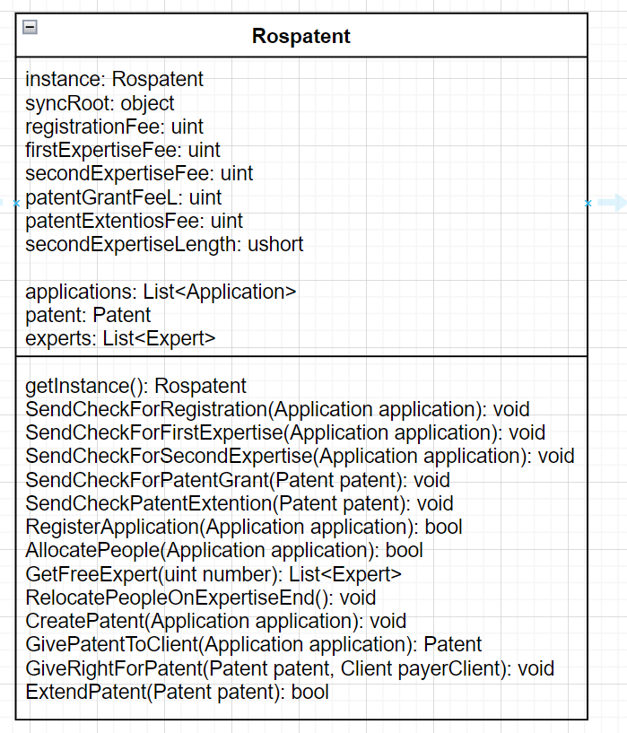
Рисунок 1. Схема объекта Rospatent

3.1.2.

